Ein Bild, das Text, ClipArt enthält.
**Niederösterreich impft – Kurzinfo**

**Eine Schutzimpfung gegen das Coronavirus ist der beste Weg, um einen schweren Krankheitsverlauf zu vermeiden. Darum ist es wichtig, sich durch eine Impfung zu schützen.**

Die Corona-Schutzimpfung ist freiwillig und kostenlos.

Produktionsbedingt steht in Europa, in Österreich und somit auch in unserem Bundesland der Impfstoff zunächst nur begrenzt zur Verfügung. Es kann derzeit noch nicht jeder geimpft werden, daher ist es notwendig eine Reihung vorzunehmen. Jede verfügbare Dosis wird sofort abgerufen und verabreicht. Zuerst werden jene Menschen geimpft, die am meisten gefährdet sind!

Die Impfstrategie ist bundesweit einheitlich und läuft in Phasen ab. Der Großteil der Bevölkerung wird im zweiten Quartal geimpft werden können.

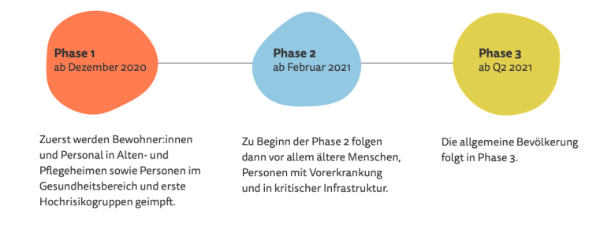

**Wo werden die Impfungen stattfinden?**

Die Impfungen werden bei den niedergelassenen Ärzten, als auch in dafür eingerichteten Impfstellen und Impfstraßen durchgeführt werden.

**Kann man sich jetzt schon für eine Impfung registrieren?**

Ja, Sie können sich bereits vorregistrieren unter [**www.impfung.at/vorregistrierung**](https://www.impfung.at/vorregistrierung)

Durch Ihre Registrierung bekommen Sie, **sobald Sie an der Reihe sind,** zeitgerecht entsprechende Informationen via Email oder SMS, ab welchem Zeitpunkt und in welcher Impfstelle Sie geimpft werden können. Dann können Sie sich auch konkret zu einem Termin anmelden.

Bei Bedarf ist Ihre Gemeinde bei der Registrierung und später bei der Anmeldung gerne behilflich.

**Wo bekomme ich weitere Informationen zur Impfung?**

Alle Informationen zur Impfung in Niederösterreich finden Sie online unter [**www.impfung.at**](https://www.impfung.at)

Unter der Hotline 0800-555-621 können rund um die Uhr Fragen zur Wirksamkeit und Sicherheit der Impfstoffe gestellt werden.